МОНТАЖ ИЗДЕЛИЯ
Монтаж изделия должна проводить организация, имеющая допуск к монтажным работам.
1. Подготовить ровную горизонтальную поверхность под установку.
2. Собрать изделие согласно схеме сборки (Рис. 2).
3. Пробурить 3 ямы 1000х400 мм на глубину 800 мм (согласно Рис. 2.) Дно каждой ямы засыпать щебнем слоем 200 мм.
4. Установить стойки изделия в соответствующие ямы, залить бетоном на глубину 600 мм.

ПРАВИЛА ХРАНЕНИЯ, ЭКСПЛУАТАЦИИ И ТРАНСПОРТИРОВКИ
Изделие должно транспортироваться грузовым транспортом с соблюдением правил для конкретного вида транспорта.
Перед каждым занятием на тренажере обязательно проверять крепление метизами.

ГАРАНТИЙНЫЕ ОБЯЗАТЕЛЬСТВА
Изготовитель гарантирует соответствие турника с брусьями требованиям технических условий при соблюдении потребительских условий эксплуатации и хранения.
Гарантийный срок эксплуатации – 12 месяцев со дня получения изделия потребителем. Гарантийный ремонт осуществляется только при наличии паспорта.

СВЕДЕНИЯ О РЕКЛАМАЦИЯХ
В случае обнаружения дефектов и неисправностей изделия Потребитель имеет право предъявить рекламацию в течение 30 дней с момента получения изделия, изготовитель обязуется удовлетворить требования по рекламации в течение 30 дней с момента её получения.

Свидетельство о продаже

Дата _________ Выдал __________________________

Дата _________ Подпись покупателя________________

ООО «Пумори – Спорт»

Спортплощадка №1

Паспорт – описание
ВА-1.000 ПС

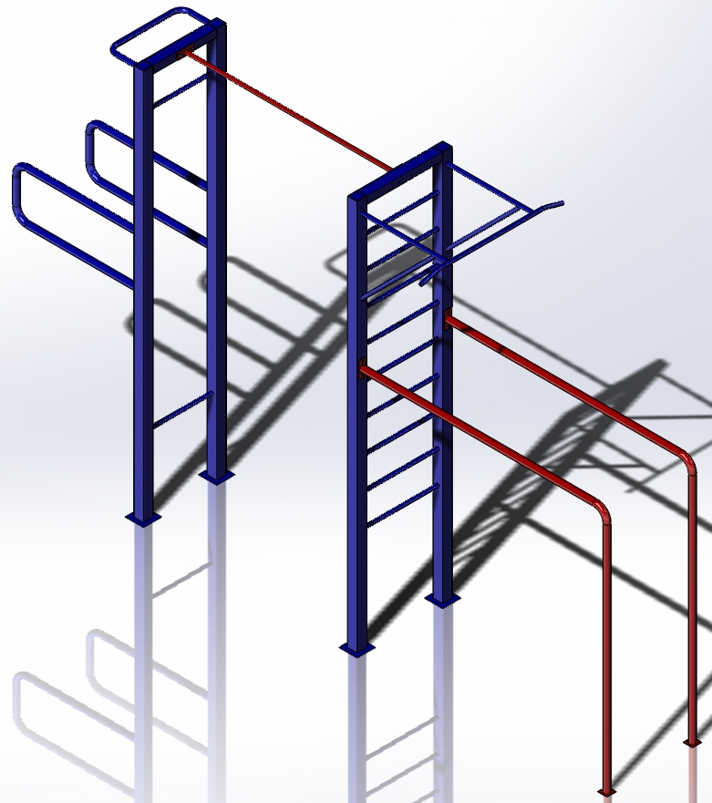

Россия, 620142, г. Екатеринбург, ул. Монтёрская, 3
Тел.: (343) 287-93-70; 287-93-80
E-mail:psp@pumori.ru
www.pumorisport.ru
ТЕХНИЧЕСКОЕ ОПИСАНИЕ
Техническое описание предназначено для ознакомления с конструкцией качелей и содержит данные об устройстве изделия, необходимые для обеспечения его правильной эксплуатации

НАЗНАЧЕНИЕ
Спортплощадка №1 – гимнастическое оборудование, предназначенное для установки на открытых спортивных площадках. Изделие может быть использовано в качестве тренажера для определения силы мышц, например, брюшного пресса.

ТЕХНИЧЕСКИЕ ДАННЫЕ
Габаритные размеры, не более, мм:
Высота 3180
Ширина 1170
Длина 4950
Вес, не более, кг 210

УСТРОЙСТВО ИЗДЕЛИЯ
Изделие представляет собой сборную конструкцию, состоящую из боковин (1,2), брусьев (3), горизонтальной перемычки (4). Боковины изготовлены из профильной трубы 80х80х4 мм, трубы круглой Ф26,8х2,8, Ф48*3,5 мм, перекладина – труба Ф27 мм. Брусья – труба круглая Ф48х3,5. Внизу стоек приварены пятки из листа 3 мм.

КОМПЛЕКТАЦИЯ

- Боковина - 1 шт.
- Боковина с турником - 1 шт.
- Брусья - 2 шт.
- Перемычка - 1 шт.
- Болт М12х100 - 8 шт.
- Гайка М12 - 8 шт.
- Шайба 12 - 8 шт.

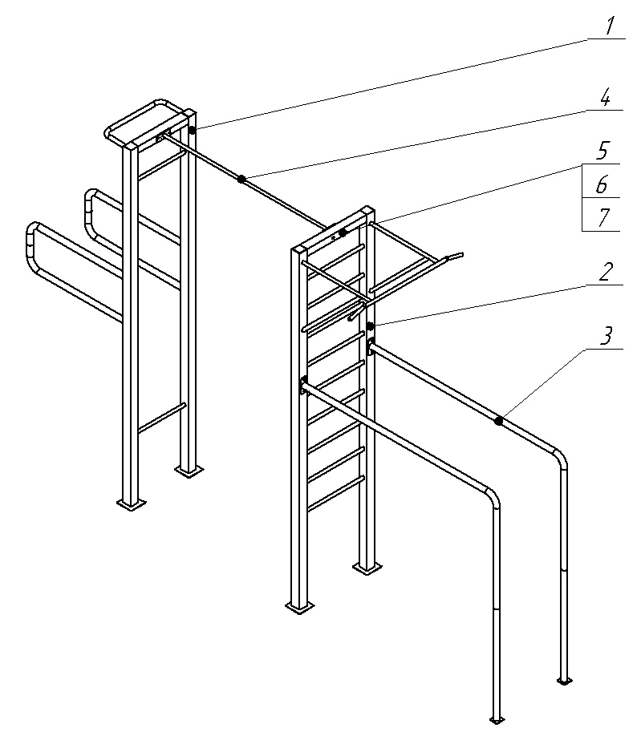
Рис.1 Общий вид
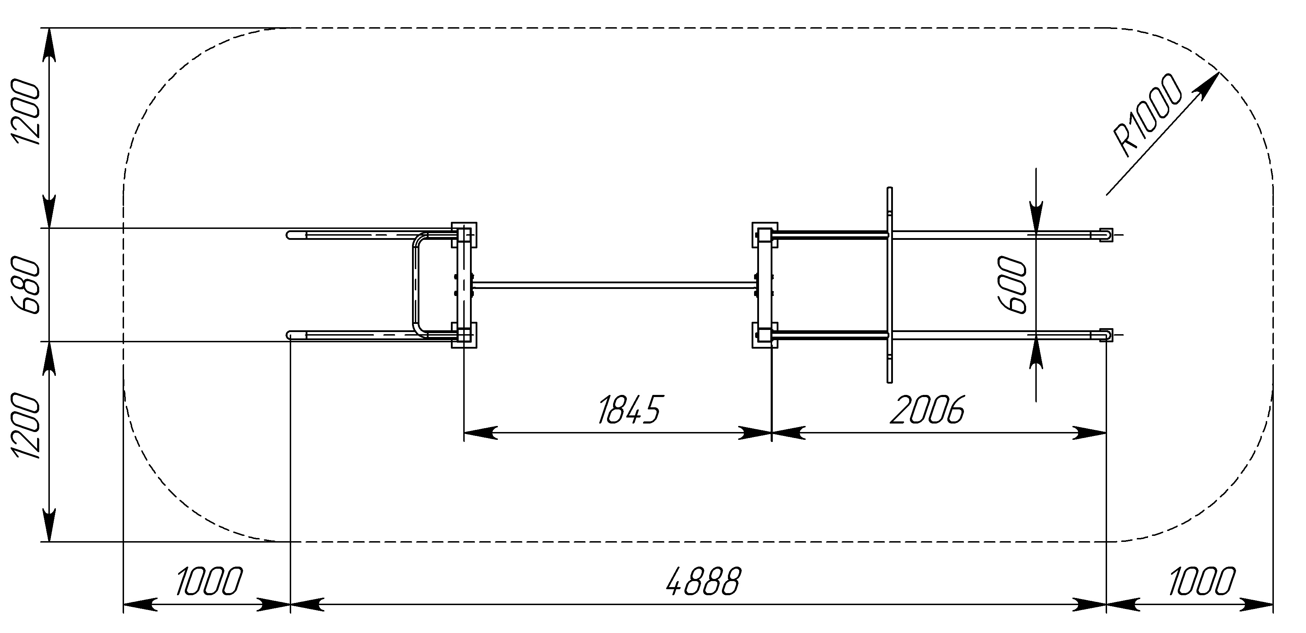
Рис. 2 Зона безопасности, размещения ям

Изготовитель оставляет за собой право на изменение конструкции, не ухудшающие эксплуатационные характеристики изделия.

СВИДЕТЕЛЬСТВО О ПРИЕМКЕ
Код изделия: ВА-1
соответствует техническим требованиям конструкторской документации и признано годным для эксплуатации.

Приемку произвел _______________________Дата выпуска 31.08.2020г.
(роспись )

Приемку произвел ________________ Дата выпуска _________
(роспись кладовщика ПС)

